赣州市南康区妇女联合会2022年度部门决算
目 录
第一部分 赣州市南康区妇女联合会概况
一、部门主要职责
二、部门基本情况
第二部分 2022年度部门决算表
一、收入支出决算总表
二、收入决算表
三、支出决算表
四、财政拨款收入支出决算总表
五、一般公共预算财政拨款支出决算表
六、一般公共预算财政拨款基本支出决算表
七、政府性基金预算财政拨款收入支出决算表
八、国有资本经营预算财政拨款支出决算表
九、财政拨款“三公”经费支出决算表
十、国有资产占用情况表
第三部分 2022年度部门决算情况说明
一、收入决算情况说明
二、支出决算情况说明
三、财政拨款支出决算情况说明
四、一般公共预算财政拨款基本支出决算情况说明
五、财政拨款“三公”经费支出决算情况说明
六、机关运行经费支出情况说明
七、政府采购支出情况说明
八、国有资产占用情况说明
九、预算绩效情况说明
第四部分 名词解释
第五部分 附件

第一部分 赣州市南康区妇女联合会部门概况

一、部门主要职能
赣州市南康区妇女联合会是主管妇女儿童工作的群众团体，主要职责是：坚持为妇女儿童服务、为基层服务，加强与社会各界的联系，协调、推动社会各界为妇女儿童办好事、办实事。
二、部门基本情况
纳入本套部门决算汇编范围的单位共1个，包括：赣州市南康区妇女联合会。
本部门2022年年末实有人数5人，其中在职人员5人，离休人员0人，退休人员1人（不含由养老保险基金发放养老金的离退休人员）；年末其他人员2人；年末学生人数0人；由养老保险基金发放养老金的离退休人员0人。

第二部分 2022年度部门决算表
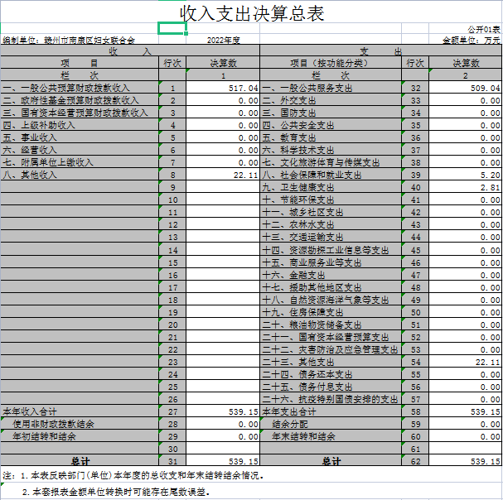

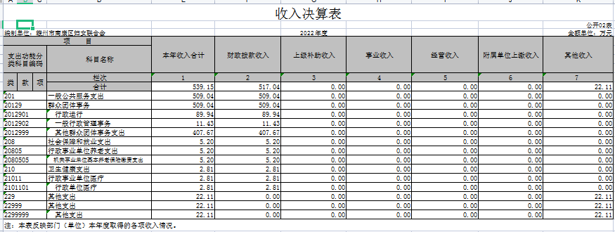

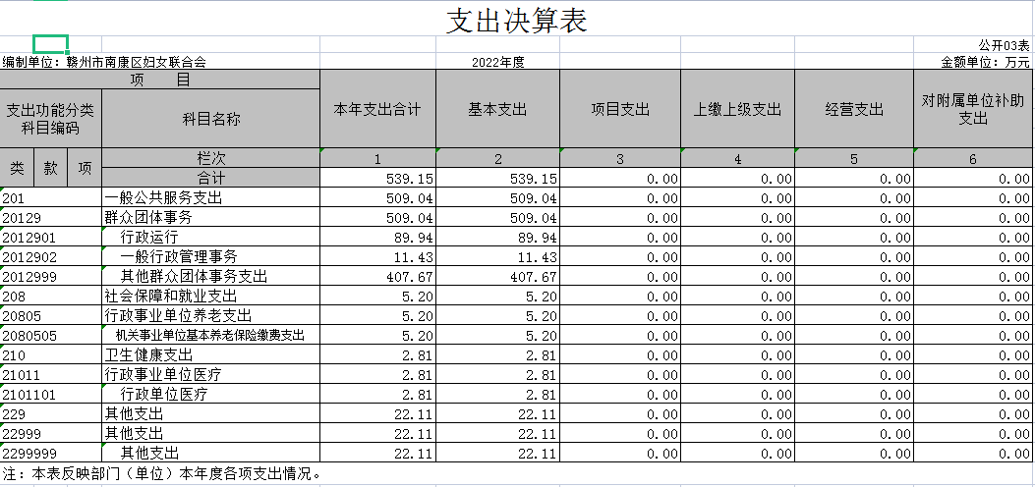

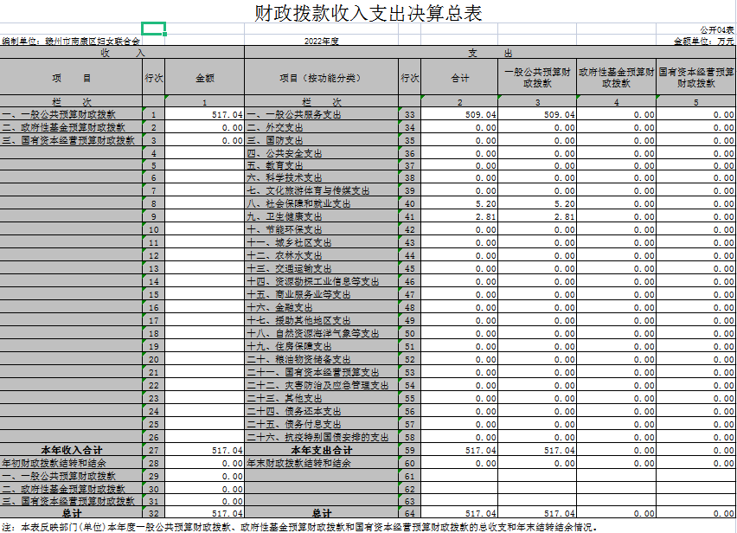

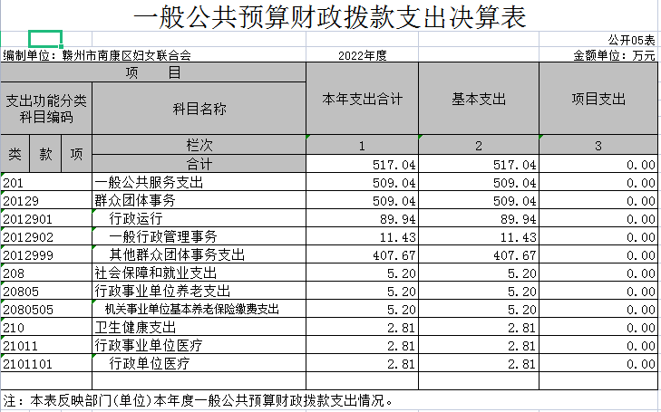
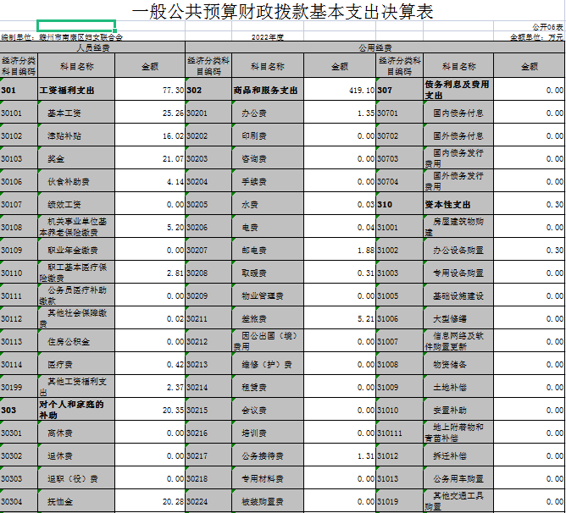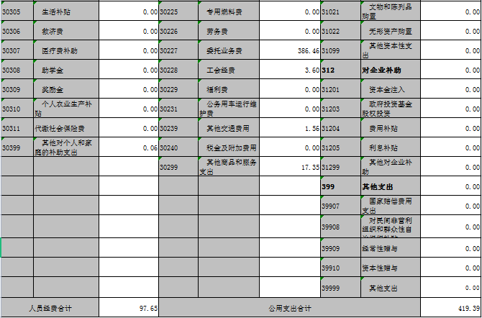
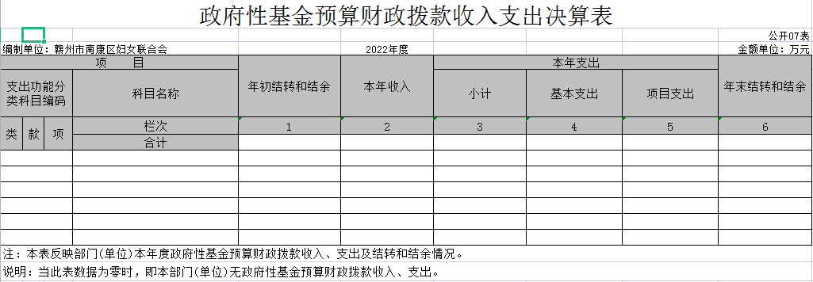

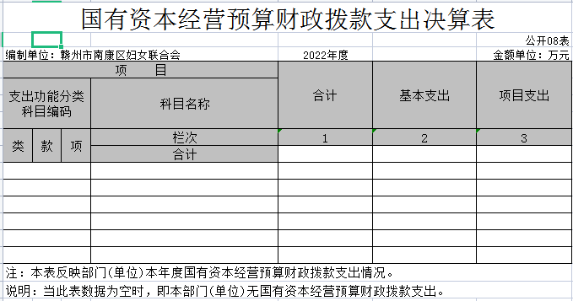

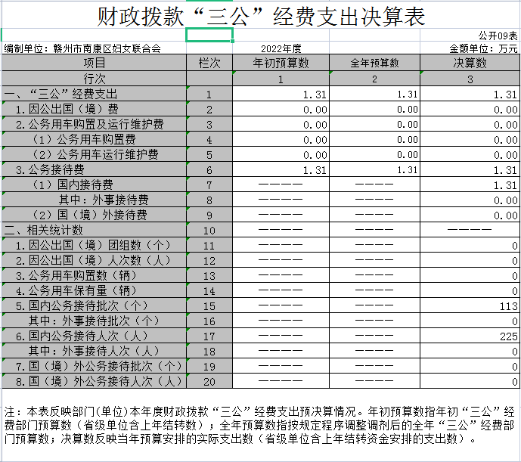

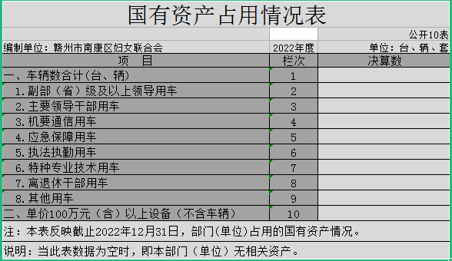

第三部分 2022年度部门决算情况说明
- 收入决算情况说明
本部门2022年度收入总计539.15万元，其中年初结转和结余0万元，较2021年减少94.18万元，下降17.47%；本年收入合计539.15万元，较2021年减少9.12万元，下降1.69%，主要原因是：落实过紧日子要求压减支出。
本年收入的具体构成为：财政拨款收入517.04万元，占95.90%；事业收入0万元，占0%；经营收入0万元，占0%；其他收入0万元，占0%。
二、支出决算情况说明
本部门2022年度支出总计539.15万元，其中本年支出合计539.15万元，较2021年减少94.18万元，下降17.47%，主要原因是：压缩开支；年末结转和结余0万元，较2021年减少10.6万元，下降100%，主要原因是：2021年末结余资金清算。
本年支出的具体构成为：基本支出539.15万元，占100%；项目支出0万元，占0%；经营支出0万元，占0%；其他支出（对附属单位补助支出、上缴上级支出）0万元，占0%。
三、财政拨款支出决算情况说明
本部门2022年度财政拨款本年支出年初预算数为539.9万元，决算数为509.04万元，完成年初预算的94.28%。其中：
（一）一般公共服务支出年初预算数为539.9万元，决算数为517.04万元，完成年初预算的95.77%，主要原因是：压缩开支。
（二）社会保障和就业支出年初预算数为5.2万元，决算数为5.2万元，完成年初预算的100%，主要原因是：无人员变化。
（三）卫生健康支出年初预算数为2.83万元，决算数为2.81万元，完成年初预算的99.29%，主要原因是：无人员变化。

四、一般公共预算财政拨款基本支出决算情况说明
本部门2022年度一般公共预算财政拨款基本支出517.04万元，其中：
（一）工资福利支出77.3万元，较2021年减少10.1万元，下降13.07%，主要原因是：绩效奖金计算方式不同。
（二）商品和服务支出419.1万元，较2021年减少25.75万元，下降6.14%，主要原因是：落实过紧日子要求压减支出。
（三）对个人和家庭补助支出20.35万元，较2021年减少7.37万元，下降36.22%，主要原因是：两癌救助指标减少。
（四）资本性支出0.3万元，较2021年减少1.51万元，下降503.3%，主要原因是：落实过紧日子要求压减支出。
五、财政拨款“三公”经费支出决算情况说明
本部门2022年度财政拨款“三公”经费支出全年预算数为1.55万元，决算数为1.31万元，完成全年预算的84.52%，决算数较2021年减少0.4万元，下降30.53%，其中：
（一）因公出国（境）支出全年预算数为0万元，决算数为0万元，完成全年预算的0%，决算数较2021年增加0万元，增长0%，主要原因是无此项开支。决算数较全年预算数增加（减少）的主要原因是：无增加。全年安排因公出国（境）团组0个，累计0人次，主要为：无此项支出。
（二）公务接待费支出全年预算数1.55万元，决算数为1.31万元，完成全年预算的84.52%，决算数较2021年减少0.4万元，下降30.53%，主要原因是压缩开支。决算数较全年预算数减少的主要原因是：落实过紧日子要求压减公务接待支出。全年国内公务接待113批，累计接待125人次，其中外事接待0批，累计接待0人次，主要为：无此业务。
（三）公务用车购置及运行维护费支出0万元，其中公务用车购置全年预算数为0万元，决算数为0万元，完成全年预算的0%，决算数较2021年增加0万元，增长0%，主要原因是本单位无公车，全年购置公务用车0辆。决算数较全年预算数增加的主要原因是：无公车；公务用车运行维护费支出全年预算数为0万元，决算数为0万元，完成全年预算的0%，决算数较2021年增加0万元，增长0%，主要原因是本单位无公车，年末公务用车保有0辆。决算数较全年预算数增加的主要原因是：本单位无公车。
六、机关运行经费支出情况说明
本部门2022年度机关运行经费支出89.94万元，较上年决算数减少392.98万元，增长（降低）436.94%，主要原因是：统计口径不一，并严格落实过紧日子要求压减支出。
七、政府采购支出情况说明
本部门2022年度政府采购支出总额0.296万元，其中：政府采购货物支出0.296万元、政府采购工程支出0万元、政府采购服务支出0万元。授予中小企业合同金额0万元，占政府采购支出总额的0%，其中：授予小微企业合同金额0万元，占授予中小企业合同金额的0%；货物采购授予中小企业合同金额占货物支出金额的0%，工程采购授予中小企业合同金额占工程支出金额的0%，服务采购授予中小企业合同金额占服务支出金额的0%。
八、国有资产占用情况说明
截止2022年12月31日，本部门国有资产占用情况见公开10表《国有资产占用情况表》。其中车辆中的其他用车主要是无车辆。
九、预算绩效评价情况说明
（一）绩效评价工作开展情况。
根据预算绩效管理要求，我部门组织对纳入2022年度部门预算范围的二级项目1个全面开展绩效自评，共涉及资金571.22万元，占项目支出总额的100%。
绩效评价工作开展情况
1.前期准备
对2022年各项工作进行总结评估，建立领导小组，明确开展绩效评价工作具体负责人。区妇联对绩效评价工作高度重视，区妇联党组对做好2022年度区本级财政预算项目资金绩效自评工作进行了研究和部署，具体工作由区妇联办公室牵头，各部室配合，按照要求认真做好绩效评价各项工作，在规定时限内完成绩效评价工作任务，明确责任，加强管理。
2.组织实施
区妇联严格按照要求积极开展整体支出绩效自评工作，由专人具体负责绩效评估的整理上报，领导小组对绩效评估情况进行审核评价，立足工作实际和特点，根据工作任务、职能职责、预算管理相关制度、部门预（决）算情况、年度履职绩效目标，对绩效目标设置是否科学、预算执行是否有效、预算目标是否完成、支出效益是否明显进行了认真分析评价，形成了《南康区妇联2022年度整体支出绩效自评报告》。
（二）部门决算中项目绩效自评结果。
2022年我单位积极履职，强化管理，较好地完成了年度工作目标。通过组织开展部门整体支出绩效评价，涉及一般公共预算支出571.22万元，政府性基金预算支出0万元。
1.整体收支情况
2022年部门财政拨款收入539.9万元，其中：财政拨款收入478.82万元，其他收入61.08万元（年初预算预估），部门预算总支出539.9万元。其中，基本支出51.86万元，项目支出488.04万元。
2.预算执行情况
2022年实际支出569.7万元，实际支出与年初预算支出相比增加29.8万元。主要原因是：增加两癌救助金、党建工作经费等。

- 部门评价项目绩效评价情况。
从评价情况来看，我单位部门整体支出绩效评价自评为优秀等次，全年基本支出保证了部门的正常运行和日常工作的正常开展,项目支出保障了重点工作的开展,达到预期绩效目标。

第四部分 名词解释

一、财政拨款收入：指单位本年度从本级财政部门取得的财政拨款，包括一般公共预算财政拨款和政府性基金预算财政拨款。
二、上级补助收入：指事业单位从主管部门和上级单位取得的非财政补助收入。
三、事业收入：指事业单位开展专业业务活动及其辅助活动取得的收入；事业单位收到的财政专户实际核拨的教育收费等资金在此反映。
四、经营收入：指事业单位在专业业务活动及其辅助活动之外开展非独立核算经营活动取得的收入。（可结合部门实际收入情况举例说明）
五、其他收入：指单位取得的除上述“财政拨款收入”、“事业收入”、“经营收入”、“附属单位缴款”等以外的各项收入。
六、年初结转和结余：指单位上年结转本年使用的基本支出结转、项目支出结转和结余和经营结余。
七、年末结转和结余资金：指单位结转下年的基本支出结转、项目支出结转和结余和经营结余。
八、基本支出：指为保障机构正常运转、完成日常工作任务而发生的人员支出和公用支出。
九、项目支出：指在基本支出之外为完成特定的行政任务或事业发展目标所发生的支出。
十、经营支出：指事业单位在专业业务活动及其辅助活动之外开展非独立核算经营活动发生的支出。
十一、对附属单位补助支出：指事业单位用财政补助收入之外的收入对附属单位补助发生的支出。
十二、“三公”经费支出：指用一般公共预算财政拨款安排的因公出国（境）费、公务用车购置及运行维护费和公务接待费。其中，因公出国（境）费反映单位公务出国（境）的国际旅费、国外城市间交通费、住宿费、伙食费、培训费、公杂费等支出；公务用车购置及运行维护费反映单位公务用车车辆购置支出（含车辆购置税、牌照费），按规定保留的公务用车燃料费、维修费、过桥过路费、保险费、安全奖励费用等支出；公务接待费反映单位按规定开支的各类公务接待（含外宾接待）支出。
十三、机关运行经费支出：指用一般公共预算财政拨款安排的为保障行政单位（包括参照公务员法管理的事业单位）运行用于购买货物和服务的各项资金，包括办公费、印刷费、邮电费、差旅费、会议费、福利费、日常维修费、专用材料及一般设备购置费、办公用房水电费、办公用房取暖费、办公用房物业管理费、公务用车运行维护费以及其他费用。

第五部分 附 件

